

计算机专业类课程

实验报告
课程名称： 数据结构与算法Ⅰ
学院专业：计算机科学与工程学院
学生姓名：赵雨欢
学 号：2024080905027
指导教师：俸志刚
日 期：2024年 12月 28日
电子科技大学计算机学院实验中心

电 子 科 技 大 学
实 验 报 告
实验一

一、实验室名称：
电子科技大学清水河校区品学楼C-222

实验项目名称：
五子棋AI对战

三、实验目的：
初步认识在博弈游戏中的AI算法，UI界面的设计
提高C语言知识运用水平，完整熟悉项目开发流程

四、实验步骤及内容：
- 搭建项目框架：
Chess类、ChessGame类、Man类、AI类：
Chess类主要通过EasyX实现棋盘的初始化,图片资源和相关数据的加载，提供访问棋盘数据的若干函数；
ChessGame类实现整个游戏的主体控制，调用棋盘，玩家和AI下棋
Man类主要实现玩家下棋，通过鼠标获取点击信息
AI类是项目最关键的部分，通过alpha-beta剪枝实现AI算法

- 各类内部函数的具体实现（列举几个关键函数）
Chess类中的clickBoard用于判断是否为有效点击，从鼠标获取点击点的坐标，通过
int col = (x - margin_x) / chessSize;
int row = (y - margin_y) / chessSize;
int leftTopPosX = margin_x + chessSize * col;
int leftTopPosY = margin_y + chessSize * row;
找到在点击点左上角的棋盘格点位置，设定恰当的距离界限，依次判断点击点与周围四个格点的距离是否小于此界限，判断点击是否有效。

AI类中的findBestMove函数,在availableMoves中通过hasNeighbour函数选取有邻居的空位置模拟下棋，再调用alphabeta函数模拟玩家与AI的下棋博弈。当达到指定的递归深度后对棋盘局势通过evaluate函数进行评分。

availableMoves在棋盘初始化时跟随初始化，在每次下棋动作发生时更新
hasNeighbour函数排除了不必要的点，提高了运行效率
Alphabeta函数递归实现模拟下棋以及剪枝
evaluate函数借助棋谱记录的各种棋形评定分数

- 优化：
主体部分完成后，发现计算速度过慢，考虑采用多线程进行优化。
在findBestMove函数中为每个模拟点创建一个线程，可同时模拟从各个点开始的博弈棋局，计算各个点的评分，节约大量时间。

五、实验代码及结果分析：
Alpha-Beta 剪枝是一种用于优化 Minimax 算法的搜索策略，通过维护两个变量 alpha 和 beta 来减少需要评估的节点数，从而优化 Minimax 搜索过程。
Alpha (α)：表示当前最大化玩家（Max）能够保证的最佳得分（即最大的下界）。Alpha 值是从最大化玩家的角度出发，可以保证的最大值。
Beta (β)：表示当前最小化玩家（Min）能够保证的最佳得分（即最小的上界）。Beta 值是从最小化玩家的角度出发，可以保证的最小值。
在遍历树的过程中，如果发现某个节点的值无法影响最终决策（即已经有更优的选择），则可以进行剪枝，跳过对该节点及其后续节点的评估。
理想情况下，Alpha-Beta 剪枝能够将 Minimax 算法的时间复杂度从 O(b^d) 降低到 O(b^(d/2))，其中 b 是每个节点的子节点数，d 是树的深度。
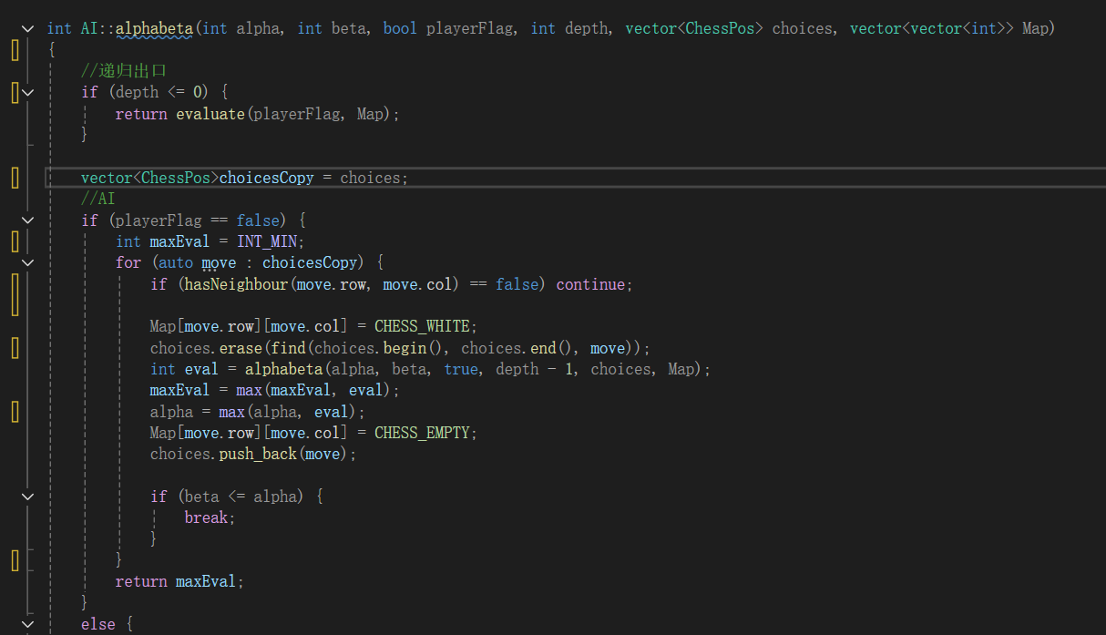

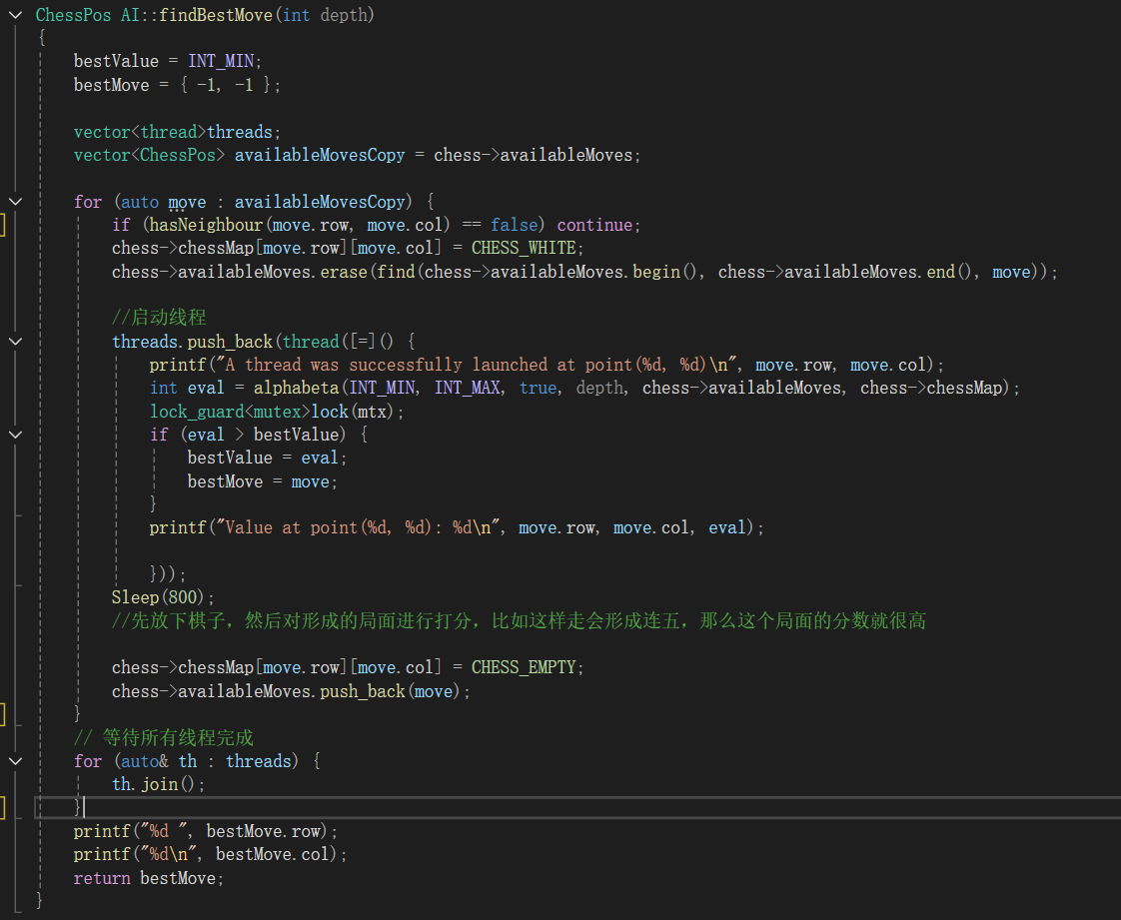
多线程优化利用多核处理器来加速程序执行，将 Alpha-Beta 剪枝的每个子节点的评估过程分配给多个线程。由于 Alpha-Beta 剪枝具有剪枝策略，所以每个线程可以独立计算子树的评估值。通过合理的线程同步（如使用 mutex 等锁机制），避免竞争条件，确保多线程环境中的数据一致性。
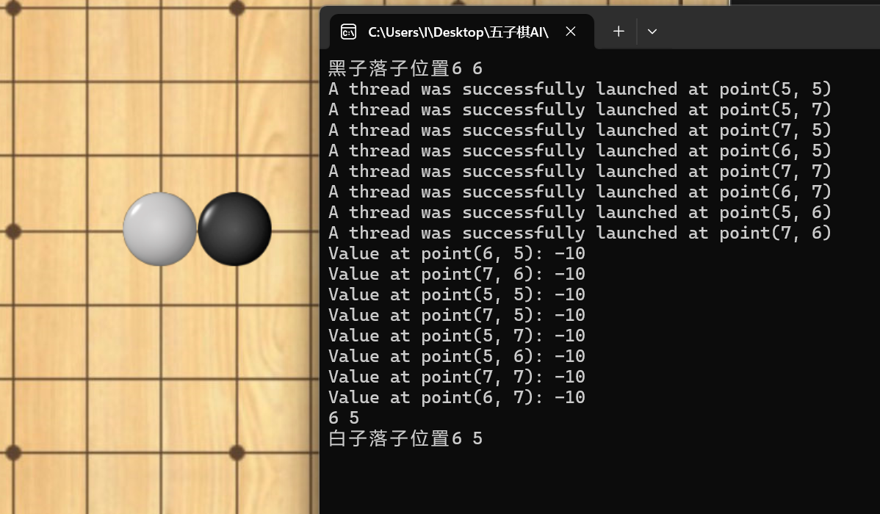
如上所见，多线程优化，可以快速建立对各个点评估分数的线程，同步进行，提高程序运行效率

对本实验过程及方法、手段的反思及心得：
本次实验过程中遇到的难题主要集中在多线程优化阶段，因为要确保多个线程的共享数据不会互相冲突。比如，我将每一步的bestValue和bestMove定义在AI类中，并且在修改时进行上锁操作；而availableMoves以及chessMap则分别copy传入不同的线程当中，因为在各个线程的模拟下棋阶段，它们会进行不同的修改，而且这样的修改不可相互影响。

threads.push_back(thread([=]() {}));以值传递的形式传递线程内需要的数据，不可在线程内对线程外传递进来的数据进行更改，如若希望更改，则采用[=,&val],传递数据的地址。
线程内部定义的局部变量通常不会相互影响，存储于各个线程的缓存当中。

启动线程后，要在恰当位置停留，等待所有线程完成，此举主要是为了一些线程需要读取的数据，避免他们提前被释放，导致内存破坏。

棋谱的评分系统还需要进一步的优化，以提高AI的棋力。

